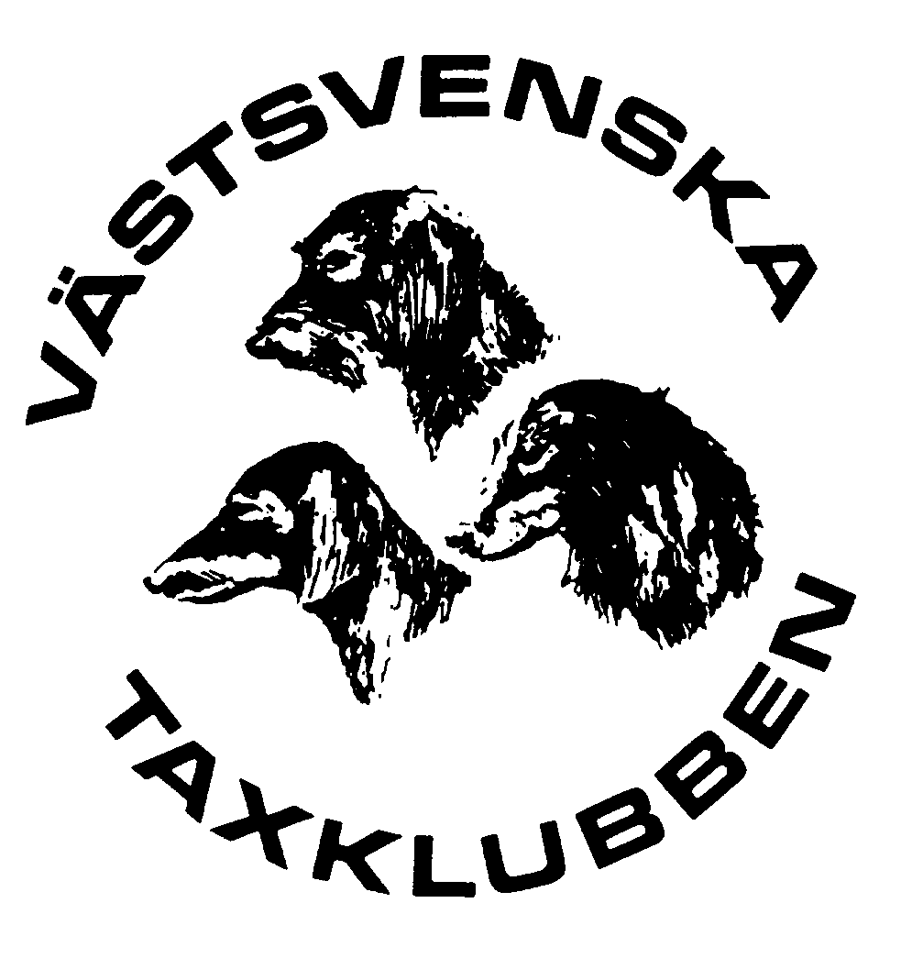 1(2)
Protokoll fört vid konstituerande styrelsemöte med Västsvenska Taxklubben den 3 mars 2024 på Hajoms Bygdegård, Hajom

Närvarande: Claes Nyrell Annethe Nilsson
Helena Knez Gunilla Knez
Bengt-Arne Molin Christina Pettersson
Laila Grönesjö Lise-Lotte Gustafsson
Frånvarande: Michael Karlsson

§ 1 Mötets öppnande
Västsvenska Taxklubben har fått en ny ordförande som heter Claes Nyrell. Claes förklarade mötet för öppnat. Han hälsade de nya medlemmarna Christina Pettersson och Michael Carlsson välkomna i styrelsen.

§ 2 Val av justeringsman
Till att justera dagens protokoll valdes Bengt-Arne Molin

§ 3 Styrelsens konstituerande
Ordförande Claes Nyrell
Vice ordförande Helena Knez
Kassör Annethe Nilsson
Sekreterare Lise-Lotte Gustafsson

§ 4 Behörighet
Beslöts att kassören Annethe Nilsson och ordföranden Claes Nyrell äger rätt att teckna Västsvenska Taxklubben var för sig.
Sekreteraren tar kontakt med Christina Minfors, Swedbank om det behöver in extra material för att ordförande skapet är ändra. Kontakt är tagen. Väntar på svar i ärendet

§ 5 Övriga frågor
Det togs upp med avelsråd och kommittéerna, det har vi en punkt på nästa möte.
Den punkten är alltid med på första mötet efter årsmötet. Inga mer övriga frågor.

§ 6 Nästa möte
Nästa möte har vi den 7 mars 2024 klockan 18,30 hos Claes Nyrell på hans arbetsplats.
Claes fixar fika.

Vid protokollet

Lise-Lotte Gustafsson Claes Nyrell
Sekreterare Ordförande

Bengt-Arne Molin
Justerare

